

**Veritabanı Yönetim Sistemi dersi**

**Teknoloji Fakültesi**

**Bilgisayar Mühendisliği 2.sınıf**

**OgrenciNo = “B210109048”**

**AdSoyad = “Furkan Duran”**

**Beton Firması Online Satış ve Taşımacılık Sistemi**

Bir beton firması, online satış ve taşımacılık hizmetlerini etkin bir şekilde yönetebilmek için bir sistem istiyor. Sistemde

Kullanıcıların (şoförler ve sisteme erişim izni olan kişiler) ve müşterilerin yönetimi

Ürün takibi, sipariş takibi, satın alma (ödeme) , fatura süreçlerini kontrol etmek istiyor .

Oluşturmuş olduğum Database de bir beton firmasının, beton vb. ürünlerinin satışını ve taşımacılığını online olarak takip edeceği bir sistem kurdum. Sistemin amacı müşterilerin siparişlerini online olarak verebilmeleri siparişin takibini ve firmaya ait kamyonların taşıma işlemlerini gösterebilmektedir. Sistemde hem şoförler hem de sisteme erişim izni olan kişilerin bilgileri, müşterilerin bilgileri, satın alımlar, siparişler ve ürünlerin kontrolleri yapılabilir.

Tasarımım;

* **Users Tablosu:** Sisteme erişim izni olan kullanıcıların girişi (şoförler ve yöneticiler).
* **Clients Tablosu:** Müşterilerin bilgilerinin saklı olduğu tablo.
* **Vehicles Tablosu:** Kamyonlar ve bu kamyonların bağlantıları hakkındaki tablo.
* **Purchases Tablosu:** Satın alımlar hakkında bilgileri tutan tablo.
* **Addresses Tablosu:** Müşterilerin adres bilgilerini tutan tablo.
* **Products Tablosu:** Satılan alımlar(ödeme) bilgilerini tutan tablo.
* **Invoices Tablosu:** Her satın alıma ait fatura hakkındaki bilgileri tutan tablo.
* **Orders Tablosu:** Verilen siparişler hakkında bilgileri tutan tablo.

**Birde MSSQL ‘de Tablolarımızı Görelim**

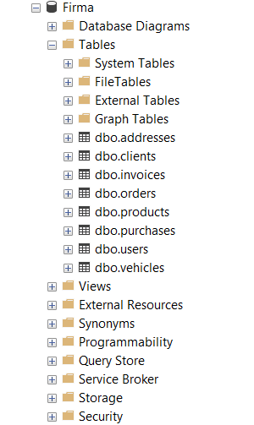

Klasör içerisinde database’in hem kendisi (.bacpac dosyası) hem de kodları(.sql dosyası) mevcuttur.

metin, ekran görüntüsü, tasarım içeren bir resim

Açıklama otomatik olarak oluşturulduVeritabanının Diyagramı